大阪南港ATCへのアクセス http://www.atc-co.com/guide/access.php

地下鉄・ニュートラム利用の場合
地下鉄中央線「本町」からコスモスクエア経由で約18分
※地下鉄四つ橋線住之江公園から約16分「トレードセンター前駅」下車直結
JR利用の場合
大阪環状線「弁天町」駅から地下鉄中央線に乗り換えコスモスクエア経由で約15分「トレードセンター前」駅下車直結
南海バス
堺東・堺～ATC（大阪府咲洲庁舎前）間を結ぶ「南港線」を運行開始→詳しくはこちら
堺東・堺～ATC間を結ぶ「南港線」にお得なセット券が登場します。
大人往復 1,000円+ATCオズご利用券1,000円 2,000円→1,650円で販売
◆販売所：南海バス堺東案内所 072-232-4310
神姫バス
神戸三宮～南港エリア（USJ・ATC/コスモタワー・ポートタウン東）を結ぶ直行バスが運行開始→詳しくはこちら
USJ直行バス
「ユニバーサル・スタジオ・ジャパン」へのアクセスとして直行バスが運行しています。（全席着席制/予約制）→詳しくはこちら
リムジンバス
関西国際空港と直結。ハイアット・リージェンシー・オーサカ 、ロビー玄関前が発着場所です。
料金1,550円 ※チケットはホテル・コンシェルジュ・デスクにて発売）→詳しくはこちら
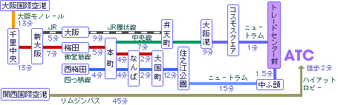
- 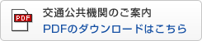
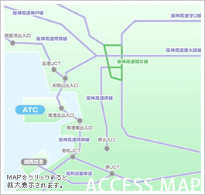
高速道路利用の場合
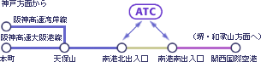
※堺・和歌山方面よりお越しのお客様は南港南出口にて高速道路をお降りください。南港北出入口では南方面からの降り口がございませんので、ご注意ください。
一般道路利用の場合
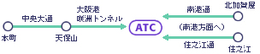
駐車場
収容 | 2200台
料金 | 30分毎200円  ※平日最大(1日)800円（年末年始・お盆等特定日を除きます。）  ※土日祝日最大(1日)1,000円  オズ・マーレ各店にてお買い上げ、またはご飲食が１店舗につき、3,000円以上のお客様には、１時間駐車サービス券をお渡しいたします。（一部店舗を除きます。）
営業時間 | ITM（第1）駐車場9：00～24：00  O's（第2）駐車場9：00～24：00
高さ制限 | ITM（第1）駐車場 1F 2.6m B1F 2.1m  O's（第2）駐車場 2.05m

身体障害者手帳・精神障害者保健福祉手帳・療育手帳をお持ちの方
身体障害者手帳・精神障害者保健福祉手帳・療育手帳をお持ちの方が、ＡＴＣ駐車場を利用（本人が運転、または介護者が運転する車に同乗の場合）されたときに、駐車料金を減額します。駐車場出口にて１時間駐車サービス券をお渡しいたしますので、お声掛け下さい。
※EV充電器が設置されています。（急速1台、普通28台） 詳しくはこちら
■ATC(アジア太平洋トレードセンター(株))
〒559-0034 大阪市住之江区南港北2-1-10 TEL: 06-6615-5230

http://www.atc-co.com/guide/train.pdf

https://k-of.jp/2015/access.html

会場までのアクセス方法
公共交通機関
大阪市交通局ニュートラム南港ポートタウン線 トレードセンター前駅で下車。
駅から徒歩で5分程度。大阪南港ATCサイトの交通アクセスも確認して下さい。

会場周辺の地図
大きな地図を表示

駅下車後のアクセス方法
トレードセンター前駅 改札口
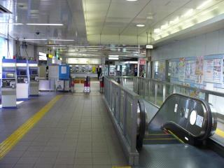
ニュートラムを降りて、ホームから改札階へ階段かエスカレータで上がります。
上がって回れ右（左でも可）すると、改札があります。
参考情報
トレードセンター前構内案内図
トレードセンター前駅 出口2
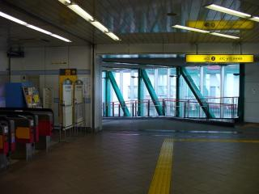
改札を出たら左側の出口２「ATC・WTC連絡通路」へ向かってください。
連絡通路
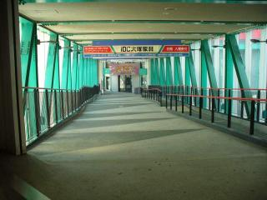
出口をでたら、この連絡通路をまっすぐ進んでください。
ATC入口
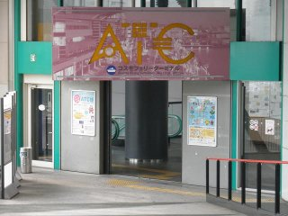
駅を出て30秒ほど歩くと、ATCの入口です。
ドアの向こうにATC関連の案内ポスターが見えます。
案内ポスターのパネル
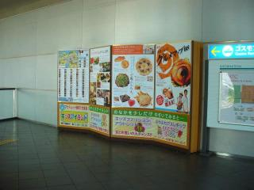
ATCに入ると、ATC関連のポスター（右の４枚のパネル）が貼ってあります。
その左のエスカレータを降りて直進します。
なお、ここはATC・ITM棟3Fです。
左のエスカレータ
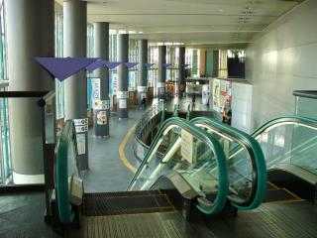
下りエスカレータは左側です。このエスカレーターで降りてください。
ATC ITM棟 2F
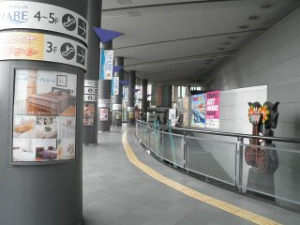
エスカレータを降りたら、ATCITM棟2Fです。
目の前に見える通路をそのまま1分ほど進んで下さい。
ATC 総合案内
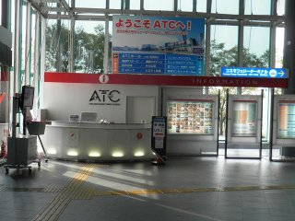
ここを道なりに直進すると、ATCの総合案内が見えてきます。
この総合案内の前で右へ進みます。
なお、ここで左に曲がると、O's北棟2Fです。
ハンブルク通り
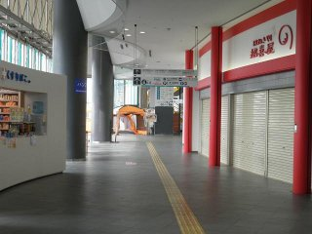
ATCの総合案内で右へ進むとこんな感じです。
ハンブルク市(大阪市の友好都市)から寄贈されたフンメル像があります。
ここから No.7 エレベーターへ向かいます。
階段と黒い円柱
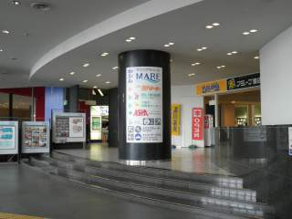
ATCの総合案内から30秒ぐらい歩くと、4段ほどの階段と黒い円柱がみえてきます。
目的のエレベーター No.7 は柱のさらに奥に進むとあります。
右奥にはエスカレーター No.6 があり、このエスカレーターでも会場へ行くことができます。
エレベーター No.6 を横目に進む
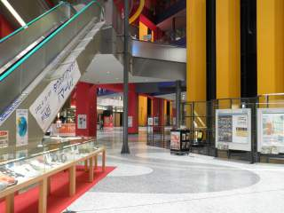
黒い柱を抜けるとエレベーター No.6 が見えますが、これには乗らず奥に進みます。
ここまで改札を出てから約3分です。
エレベーター No.7 に乗る
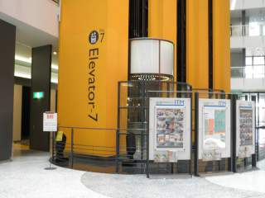
ここにはエレベーターが３基あります。もちろんどれに乗っても会場へ行けます。
ここのエレベーターで10Fへお越しください。
ATC ITM棟 10F(エレベーターホール)
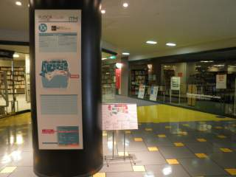
エレベーターを降り、正面の通路を奥に進みます。
ATC ITM棟 10F(エレベーターホール正面の通路)
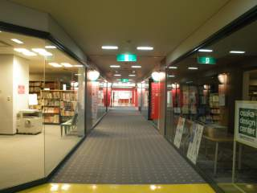
奥の「デザインショーケース」と「デザインギャラリー」がイベント会場です。
※6F、9Fで開催されるセミナーもあるので、サイトやパンフレットもご確認下さい。

http://www.intex-osaka.com/jp/access/train.html
近郊主要駅からのルートとおおよその所要時間をご案内しています。
ご自宅の最寄駅からのルートについては右の路線情報より検索して下さい。
近郊主要駅からのルートとおおよその所要時間をご案内しています。
インテックス大阪へは、コスモスクエア、トレードセンター前、中ふ頭の各駅からお越しいただけます。
地下鉄・中央線をご利用の方は、イベントにより中ふ頭駅への乗り継ぎに時間が掛かることがありますのでコスモスクエア駅で下車をお願い致します。
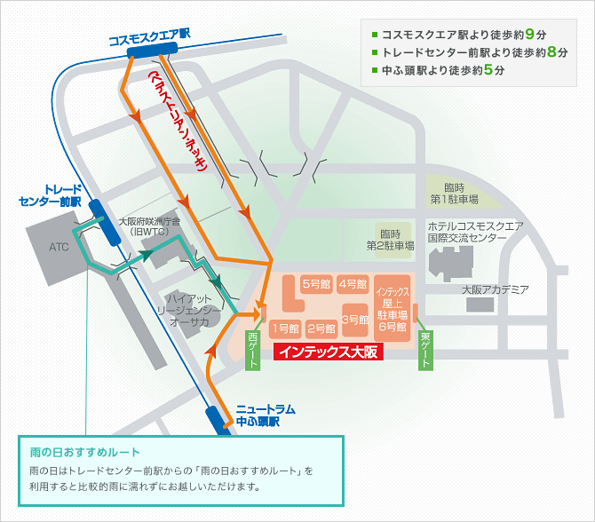
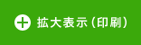

新大阪から
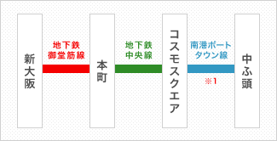
320円 約45分
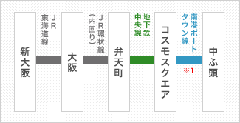
420円 約40分

梅田(大阪)から
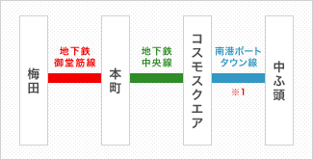
280円 約40分
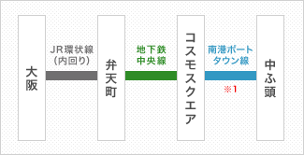
400円 約35分
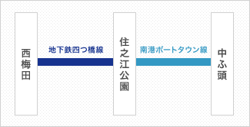
280円 約42分

難波から
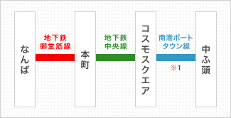
280円 約40分
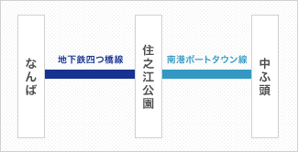
280円 約40分

天王寺から
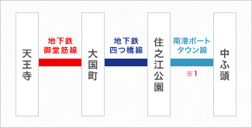
320円 約45分

京橋から
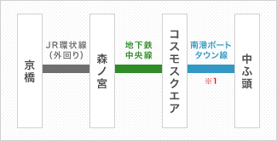
440円 約45分

神戸(三宮)から
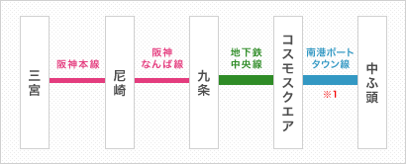
670円 約50分
※1 コスモスクエア駅から中ふ頭駅までは乗り換えを含めて10分弱かかります。
- 電車をご利用の方
- お車をご利用の方
- 空港をご利用の方
- フェリーをご利用の方
- 駐車場のご案内
- 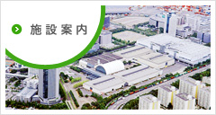
- 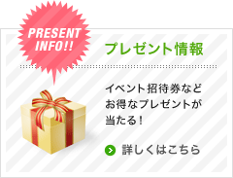
〒559-0034 大阪市住之江区南港北1-5-102

